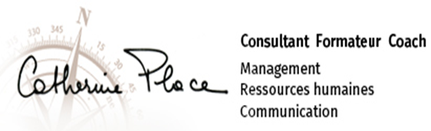

## Mise en place d’une intégration RCU automatisée pour Micromania

### C

***Contexte / enjeux***

Au moment de débuter le projet, j’étais dans mon entreprise au poste de data engineer depuis 9 mois dans le cadre d’une alternance.

Cela fait 3 ans que mon entreprise a un contrat avec Micromania et effectue des mission pour eux. En septembre, nous avons eu une nouvelle mission (avec Swan tah l’époque) et j’ai du adapter un programme d’intégration de données précédemment écrit en VB pour le réécrire en python avec le framework Apache Airflow.

Cette mission est devenue la plus importante de la relation entre mon entreprise et Micromania, et si elle n’arrivait pas au bout, nous risquions de perdre un précieux contrat.

### AC

***Action***

La première étape de la mission a été une étape d’analyse. Il a fallu analyser le code VB (alors que je ne connais pas ce langage) afin d’en retirer les besoins auxquels le projet doit répondre (specs).

Ensuite, il y a eu une étape de conception. Il a fallu concevoir les différentes partie du logiciel que nous allions coder. C’est une étape importante et que j’apprécie particulièrement.

Enfin, il y a eu l’étape de programmation à proprement parlé, où il a fallu suivre la conception précédemment créée, mais aussi parfois ajuster des éléments pour prendre en compte des cas que nous n’avions pas prévus. Ces 3 étapes ont pris en tout 1 mois et demi.

### RAC

***Résultats***

Aujourd’hui, le logiciel est en production et Micromania l’utilise tous les jours pour intégrer ses données de vente. Nous avons pu garder le contrat avec eux, et même tarifer des extras pour le maintien du logiciel en plus des missions habituelles.

### RAC

***Appréciation***

Pour moi, ce projet est une réussite. Même s’il a pris du retard (estimé à 3 semaine à la base) j’ai réussi à mener à bien un projet du début à la fin, et les techniques utilisées pour ce projet seront bientôt réutilisées dans d’autres projets de mon entreprise.

### RAC

***Compétences développées grâce à cette expérience***

**Savoir-faire : 3 compétences métier concrètes et mesurables (Hard skills)**

- Utilisation de Apache Airflow

- Conception logicielle

- Analyse

**Savoir-être : 3 compétences humaines** (**Soft skills)**

- Gestion de projet

- Autonomie

- Patience